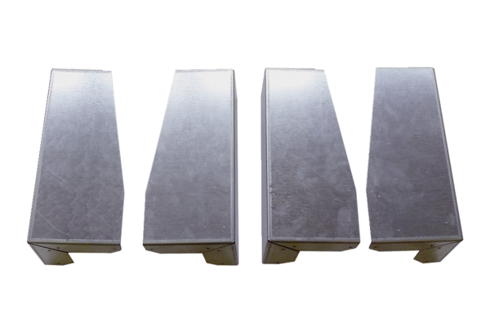Montagefüße WS-MF 320/470Verpackungseinheit: 4 StückSortiment: K
Artikelnummer: 0092.0558Hersteller: MAICO

